Bedrijfseconomie – 8 - kengetallen

Bekijk de volgende gegevens en beantwoord de bijbehorende vragen.

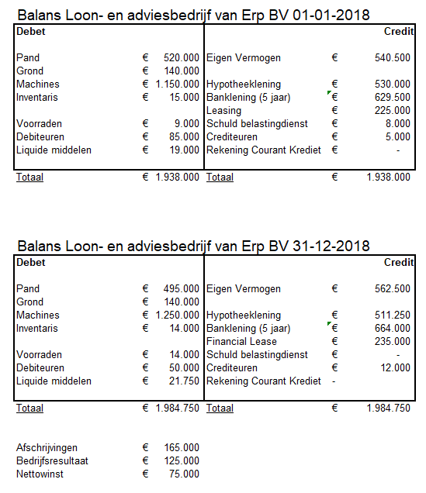

1. Bereken de ontwikkeling van het werkkapitaal in 2018

BB: €100.000 EB:

1. Wat meet je als je de current en quick ratio van een bedrijf wil weten?
2. Bereken de ontwikkeling van de current ratio in 2018

1. Bereken de ontwikkeling van de quick ratio in 2018?
2. Wat meet je als je de solvabiliteit van een bedrijf wil weten? Vanaf welk getal wordt de solvabiliteit als voldoende gezien?
3. Bereken de ontwikkeling van de solvabiliteit in 2018?
4. Wat is het verschil tussen bedrijfsresultaat en nettowinst?
5. Wat is de rentabiliteit van het totale vermogen?
6. Wat is de rentabiliteit van het eigen vermogen?
7. Bereken de cash flow
8. Hoeveel van deze cashflow is besteed aan:
   1. Investeringen in vaste activa
   2. Investeringen in vlottende activa
   3. Aflossingen lang vreemd vermogen
   4. Aflossingen kort vreemd vermogen
   5. Privé-uitkeringen.